1.

Диаметр основания конуса равен 6, а угол при вершине осевого сечения равен 90°. Вычислите объем конуса, деленный на π.(слайд №20)
.
С
О  А  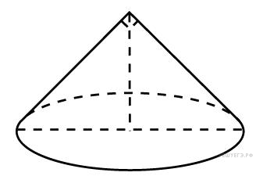  В | Решение: АВ=6 см, значит ОВ=3 см.  Т.К.треугольник АВС – равнобедренный, прямоугольный, то угол ОВС равен 45⁰. Значит, треугольник СОВ тоже равнобедренный, прямоугольный, поэтому h=СО=3 см.  V=$\frac{1}{3}$ 9π•3=9π(см³) Ответ: 9

2.

Конус описан около правильной четырехугольной пирамиды со стороной основания 4 и высотой 6. Найдите его объем, деленный на ..(слайд №21)
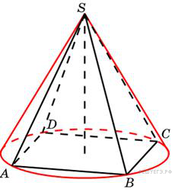  О | Радиус конуса – это длина отрезка ОС. ОС=$\frac{1}{2}$АС, АС=4$\sqrt{2}$, значит, R=2$\sqrt{2}$.  V=$\frac{1}{3}$ 8π•6=16π(см³) Ответ: 16
3.

Длина окружности основания конуса равна 3, образующая равна 2. Найдите площадь боковой поверхности конуса. .(слайд №22)

С  О  А  В | Решение:  S_{бок}=πRl  2$π$R=6 → R=$\frac{3}{ π}$  S_{бок}=π•$\frac{3}{ π}$•2=6  Ответ: 6
4.

Площадь боковой поверхности конуса в два раза больше площади основания. Найдите угол между образующей конуса и плоскостью основания. Ответ дайте в градусах. .(слайд №23)
С  О  А  В | Решение:  S_{бок}=πRl; S_{осн}=πR²  πRl= 2πR²  l= 2R  СВ=2ОВ, но треугольник СОВ – прямоугольный, значит, угол ОСВ равен 30⁰, поэтому угол СВО равен 60⁰.  Ответ: 60⁰
5.

Площадь полной поверхности конуса равна 12. Параллельно основанию конуса проведено сечение, делящее высоту пополам. Найдите площадь полной поверхности отсеченного конуса. .(слайд №24)

М  С  D  О₁  О  А  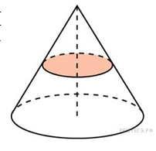  В | Решение:  S_{пол}=πRl+πR²  πRl+πR²=12  Треугольник ОМВ подобен треугольнику МО₁D с коэффициентом подобия $\frac{1}{2}$. Значит, r=R/2, L=l/2l.  S_{пол}= π$\frac{R}{2}\frac{l}{2}$+π$\frac{R^{2}}{4}$=$\frac{1}{4}$(πRl+πR²) =$\frac{1}{4}$•12=3  Ответ: 3
6.

Найдите объем части конуса, изображенной на рисунке. В ответе укажите 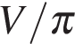..(слайд №25)
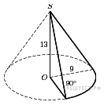 | Решение:  V= $\frac{1}{3}$ πR²h, объём выделенной на рисунке части конуса равен $\frac{1}{4}$ V.  V= $\frac{1}{3}$ π $∙$9² $∙$13= π$∙$ 3$∙$ 9$∙$13=351 π  $\frac{1}{4}$ V=$\frac{1}{4}$ $∙$ 351 π=87,75 π.  Ответ: 87,75
7.

Найдите объем части конуса, изображенной на рисунке. В ответе укажите ..(слайд №26)
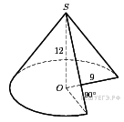 | Решение:  V= $\frac{1}{3}$ πR²h, объём выделенной на рисунке части конуса равен $\frac{3}{4}$ V.  V= $\frac{1}{3}$ π $∙$9² $∙$12= π$∙$ 3$∙$ 9$∙$12=324 π  $\frac{1}{4}$ V=$\frac{3}{4}$ $∙$ 324 π=243 π.  Ответ: 243
8.

В сосуде, имеющем форму конуса, уровень жидкости достигает высоты. Объём жидкости равен 70 мл. Сколько миллилитров жидкости нужно долить, чтобы полностью наполнить сосуд? .(слайд №27)
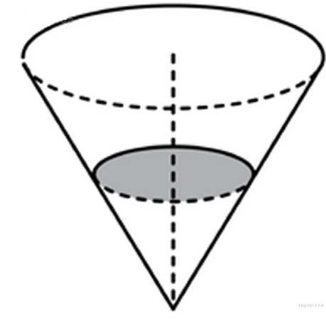 | Решение:  V= $\frac{1}{3}$ πR²H.  H=2h  R=2r  V= $\frac{1}{3}$ π(2r)² 2h=$(\frac{1}{3}$ πr²h) • 8=70$∙$8=560  V_{в}=560–70=490.  Ответ: 490

9.

Цилиндр и конус имеют общее основание и высоту. Высота цилиндра равна радиусу основания. Площадь боковой поверхности цилиндра равна 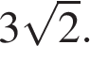Найдите площадь боковой поверхности конуса. (слайд №28)

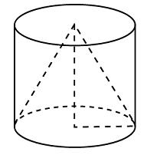 | Решение:  S_{бок(цилиндра)}=2πRh=3$\sqrt{2}$, h=R,  S_{бок}=2πR²=3$\sqrt{2}$→ πR²=$\frac{3\sqrt{2}}{2}$  S_{бок(конуса)}=πRl=πR$∙$R$∙\sqrt{2}$= πR²$∙\sqrt{2}$=$\frac{3\sqrt{2}}{2}∙\sqrt{2}=3$.  Ответ:3

10. Конусообразная палатка высотой 3,5 м и диаметром основания 4 м покрыта парусиной. Сколько квадратных метров парусины пошло на палатку? .(слайд №29)
Решение.
Образующая конуса $l=\sqrt{4+\frac{49}{4}}=\sqrt{\frac{65}{4}}=\frac{\sqrt{65}}{2}$, что примерно составляет 8,06 м. Тогда площадь боковой поверхности конуса равна
$S_{бок. конуса}=π∙2∙\frac{\sqrt{65}}{2}=π∙\sqrt{65},$ что примерно составляет 5,3 м². На палатку пошло примерно 25,3 м² парусины.
Ответ: 25,3 м²

